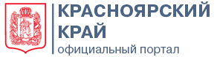

Общественная приёмная для несовершеннолетних и их родителей
Психологи, юристы, специалисты аппарата Уполномоченного по правам ребенка в Красноярском крае, Комиссии по делам несовершеннолетних и защите их прав, работники правоохранительных органов окажут необходимую консультативную помощь и помогут решить возникшие проблемы.
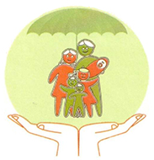
8 (391) 237-60-22
http://www.kcsd24.ru/
http://vk.com/priemnaya

Приёмные дни
ул. Академика Павлова, 17
Понедельник | 09:00-18:00
Среда | 09:00-18:00
Пятница | 09:00-18:00
Суббота | 09:00-14:00
ул. Дубенского, 4, оф. 235
Понедельник | 10:00-19:00
Вторник | 10:00-19:00
Среда | 10:00-19:00
Четверг | 10:00-19:00
Пятница | 10:00-19:00
Адрес полной версии этой страницы: http://www.krskstate.ru/kdns/kontakts/priem
© Администрация Губернатора Красноярского края
www.krskstate.ru

